PC端WeLink 6.10.1版本更新内容介绍
1.个人详情页可按自定义设置显示部门信息
在“管理后台-设置-通讯录设置-员工信息设置-部门显示样式设置”中，可自定义部门显示样式，设置后可显示在PC端个人详情页。
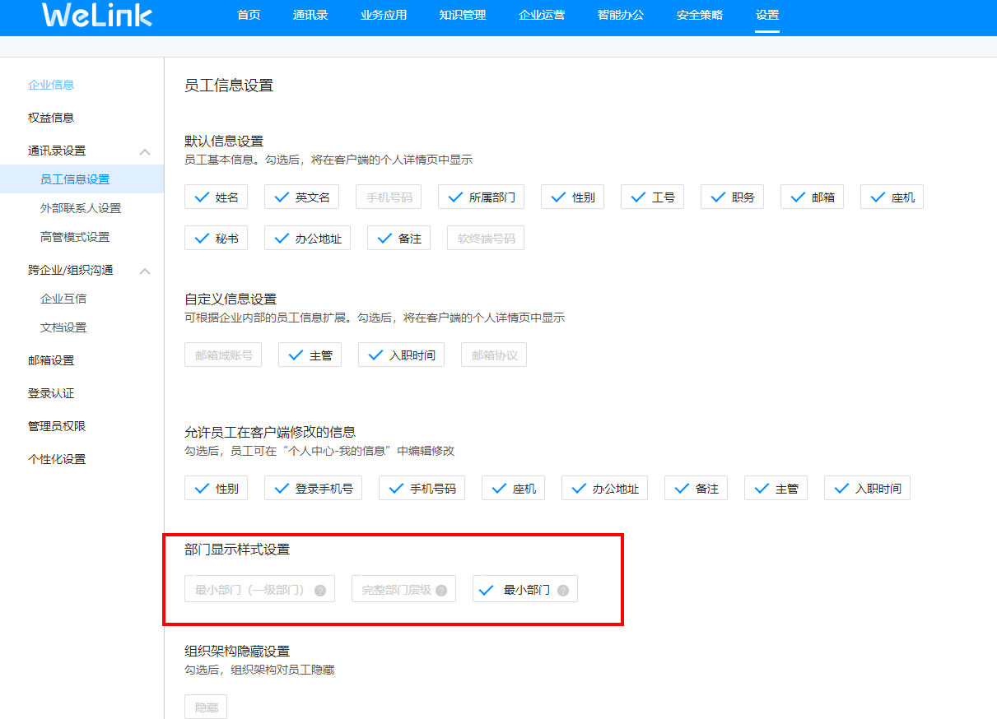
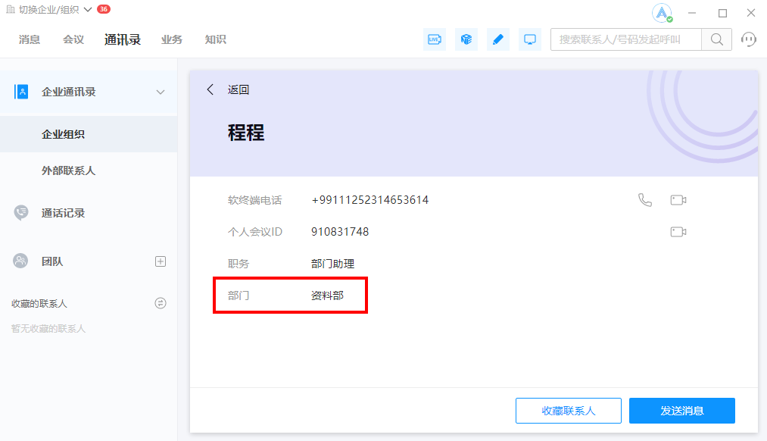
2.个人详情页面支持显示主管信息
在管理后台为员工设置主管信息后，可在PC端个人详情页查看到主管信息。
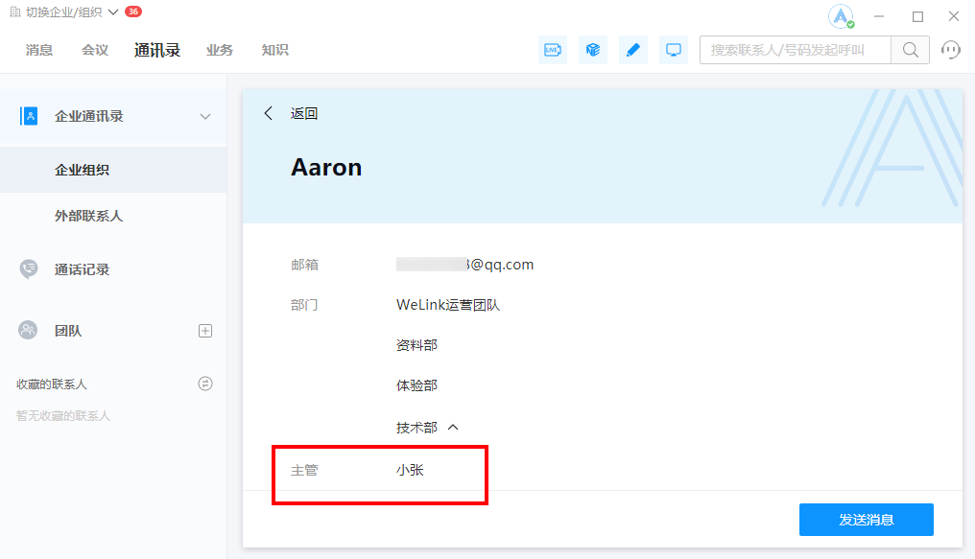
3.直播新增热门推荐
直播首页新增热门推荐，可查看平台为用户推荐的精彩直播内容，企业管理员可在直播管理后台将自有直播内容（直播回放或重要直播）设置到推荐位。
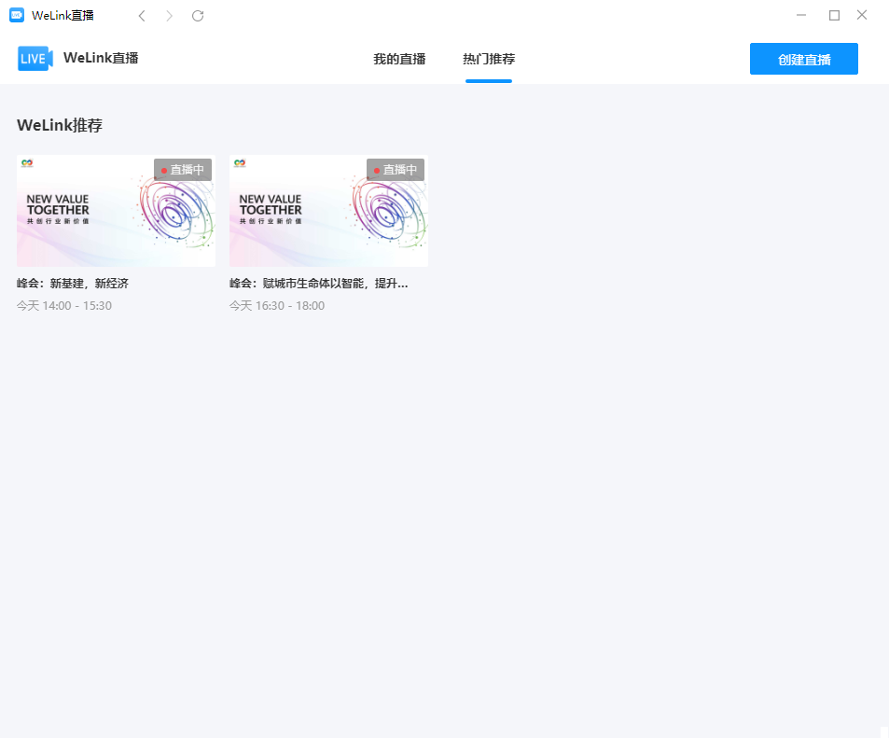
4.修复部分已知，提高版本稳定性

